Оглавление

БД: 2

Авторизация: 3

Функционал администратора: 5

Функционал представителя лагеря: 7

Функционал обычного пользователя: 11

Описание возможностей администратора: 13

Описание возможностей представителя лагеря: 13

Описание возможностей обычного пользователя: 13

Общие возможности: 13

Описание БД: 14

ВОПРОСЫ 14

# БД:

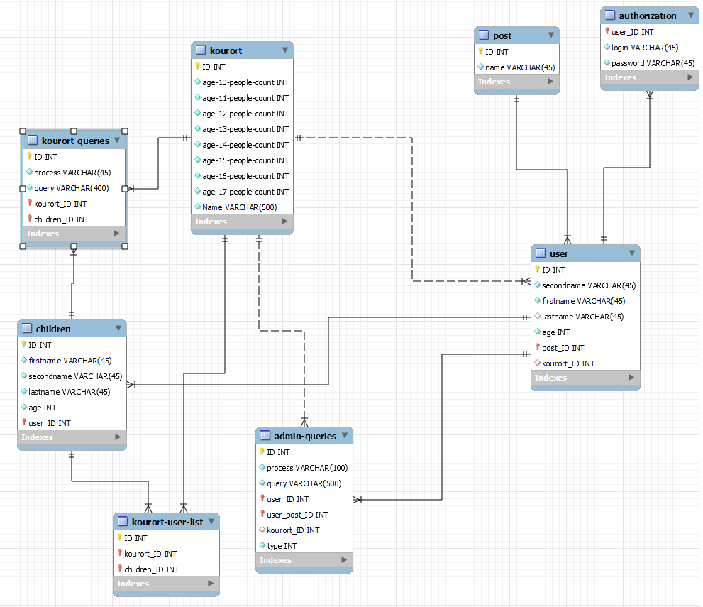

# Авторизация:

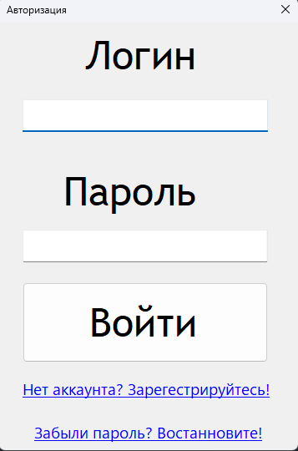

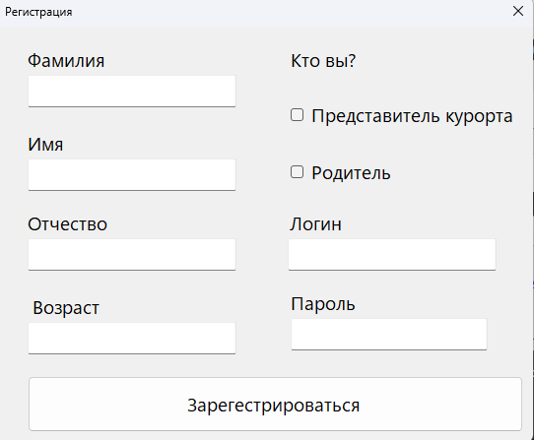

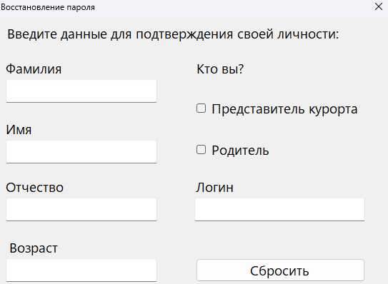

# Функционал администратора:

Слова “Фамилия”, “имя”, “Отчество” занесены в базу, как ФИО

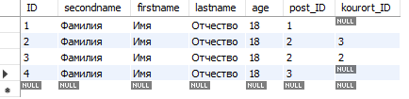

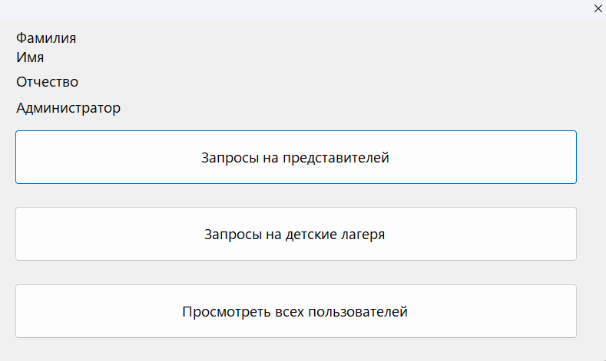

Запросы на представителей

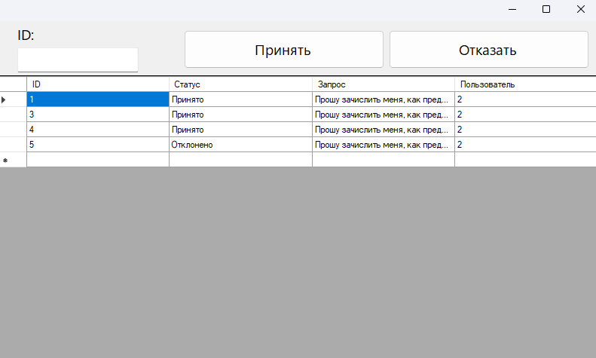

Здесь пользователи оставляют заявку на представительство дестких лагерей

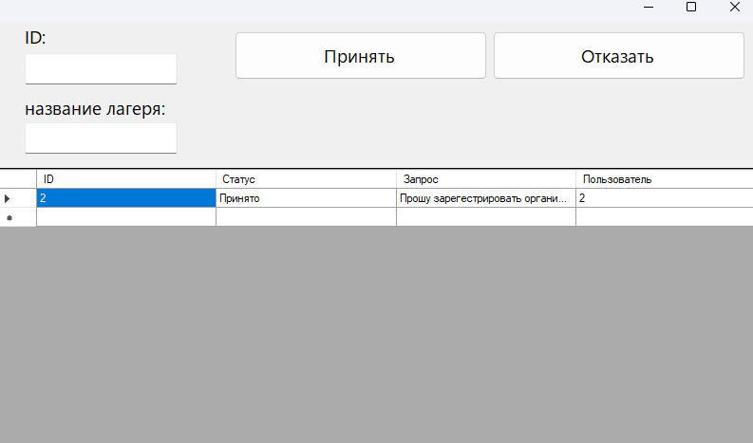

Здесь пользователи оставляют заявку на создание лагеря в базе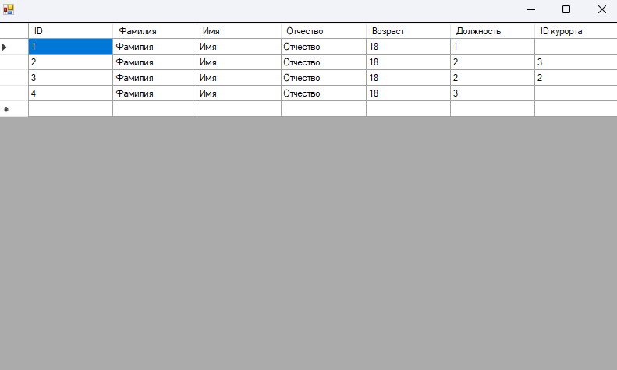

# Функционал представителя лагеря:

Просмотр всех пользователей

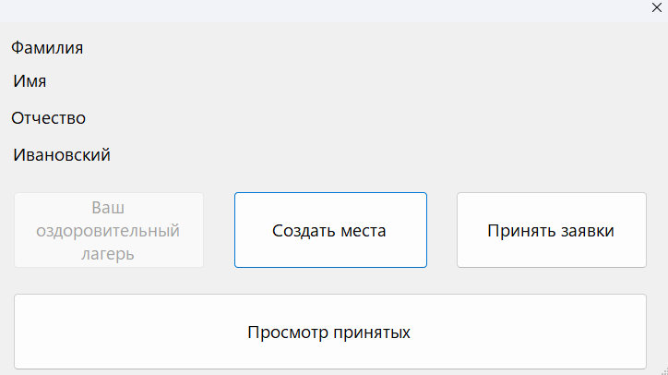

Ивановский – название лагеря

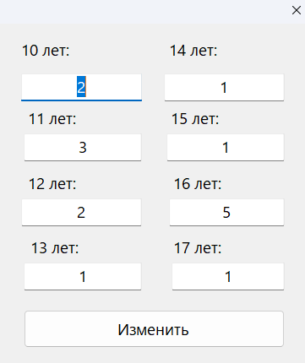

Назначение количества требуемых мест

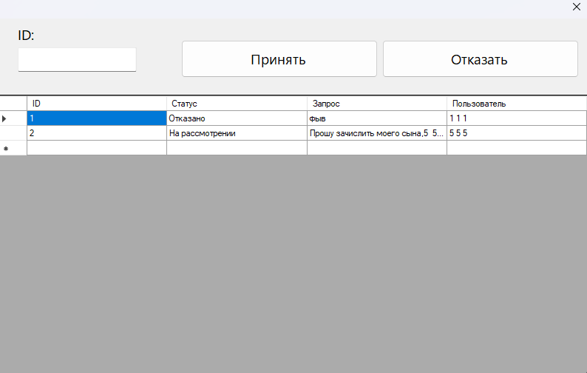

Рассмотрение заявок на подачу документов от “смертных”

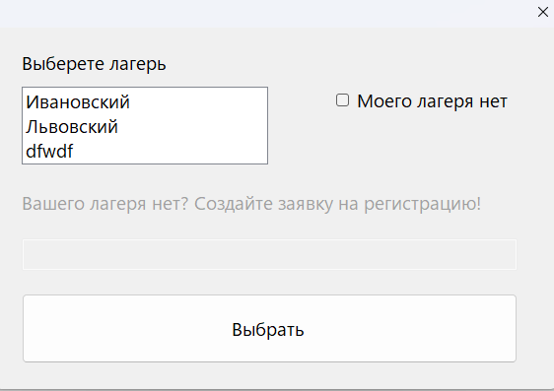

Переход представителя на другой лагерь. При регистрации изначально у пользователя нет лагеря и многие функции недоступны. Если кликнуть на чекбокс справа, то мы увидим: 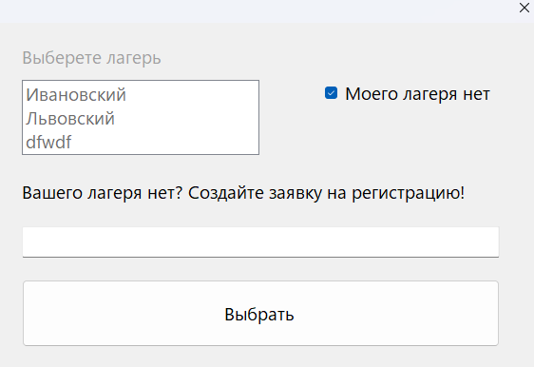

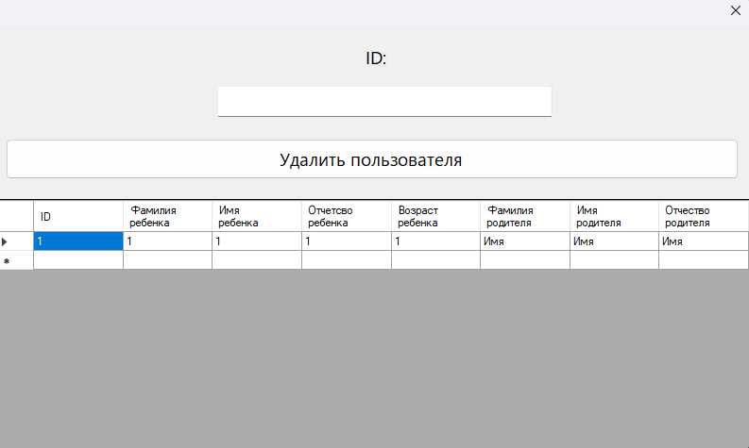

Удаление пользователей из списка, причем документах на рассмотрение пишется, что заявка отклонена.

# Функционал обычного пользователя:

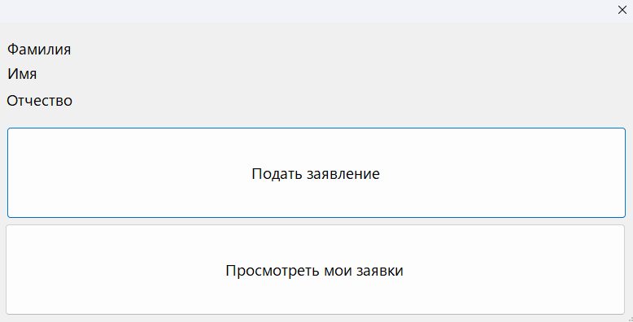

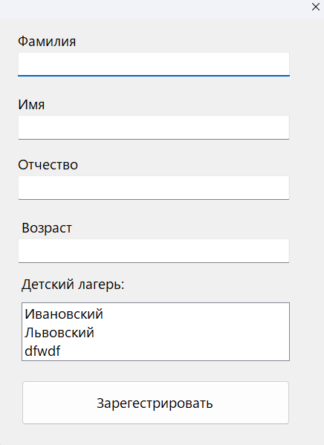

Подача заявления идет на ребенка, т.е. пользователь не может выступать в качестве ребенка

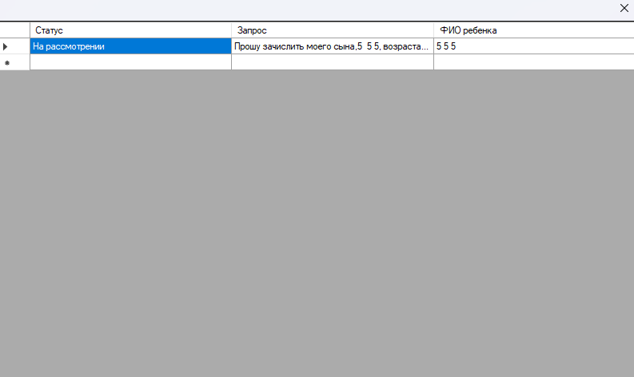

Это просмотр заявок, которые на рассмотрении у представителя лагеря.

# Описание возможностей администратора:

* Принятие 2 типов запросов
* Просмотр всех пользователей

# Описание возможностей представителя лагеря:

* Прикрепление к лагерю
* Создание мест в лагере
* Принятие заявок
* Просмотр и изменение принятых

# Описание возможностей обычного пользователя:

* Может подать заявку представителю
* Просмотреть статус заявки

# Общие возможности:

* Авторизирование
* Восстановление пароля
* Регистрация (Администратор не может зарегистрироваться или восстановить пароль во имя безопасности)

# Описание БД:

Начать стоит с `user`. Это главная таблица для пользователя.

`user` может иметь детей, в хорошем смысле конечно. Есть отдельная таблица для авторизации - `authorization` и должности -`post`.

Роли `post`:

1. Администратор;
2. Представитель лагеря;
3. Обычный смертный;

У таблицы `user` есть ключ, которого может и не быть. Это сделано для представителей лагерей, для подкрепления к ним лагеря.

Есть таблица `admin-queries` - Запросы для администратора. У него есть `type`

`type`:

1. Прикрепление представителя лагеря
2. Создание лагеря

Стоит отметить, что при создании лагеря, пользователь, который кинул заявку сразу становится представителем.

`kourort-queries` - запросы для представителя лагеря.

`kourort-ser-list` - список всех детей, у кого есть путевка в лагерь

`children` - таблица с детьми. У них есть родители и как было уже сверху написано прикрепляются к лагерю.

# По коду

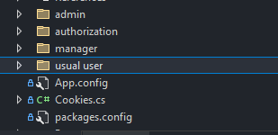

Cookies.cs – класс, где хранятся персональные данные пользователей

# ВОПРОСЫ

По вопросам с БД или приложением можно написать мне в тг (личка открыта)

<https://t.me/Usotsuke_Dm>